Классный час в 3 классе по ПДД
Тема: «Я – пешеход».

Цель: формировать представления школьников о безопасности дорожного движения.

Задачи:
Повторить правила движения пешеходов по улице и дороге.
Развивать у детей умение находить наиболее безопасный путь от дома до школы.
Воспитывать уважительное отношение ко всем участникам дорожного движения.

Оборудование: на доске плакаты на тему: «Город, улица, пешеходный переход, светофор, презентация.

Ход мероприятия:
- Вступительная беседа.

- Многие из вас, когда сегодня торопились в школу, торопясь перебегали, улицу. Кто…?
- А что такое дорога? (дорогой называется такая полоска земли, по которой движется транспорт или пешеходы. Дороги бывают разные: грунтовые и асфальтированные. Если дорогу вылажили камнями, она называется «мостовая»)
- А вы знаете, что дорогу переходить только на зелёный свет? А почему нельзя переходить улицу перед движущимся транспортом?
- Молодцы! Ведь машина проезжает за 1 секунду 16,5 метров, а при скорости 60 км/ч тормозит лишь через 60 метров. Поэтому движущийся транспорт очень опасен.
- А что такое перекресток? (то место, где дороги пересекаются.)
- Ребята, а как не нужно приходить улицу с 2-стороним движением?
- Правильно, нужно посмотреть направо, нет ли машин.
- А как нужно ходить по тротуару, по улице?
- А кого называют водителем? (человек который управляет любым транспортом: автомобиль, автобус, троллейбус, трамвай, мотоцикл, трактор, велосипед.)

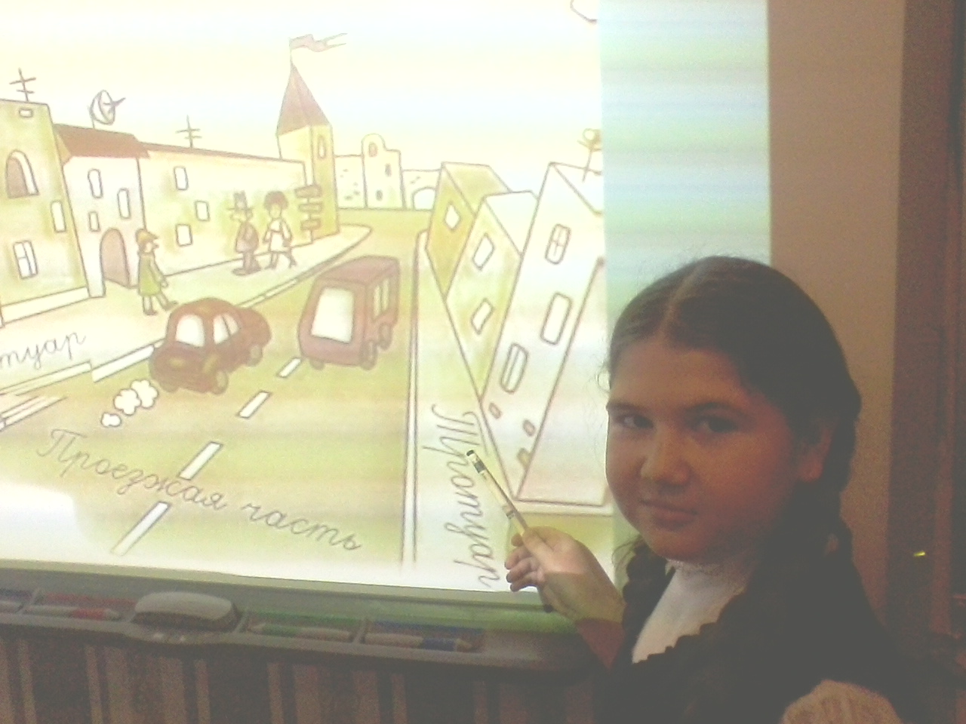

2. Постановка проблемы
Уч-ль: -У пешеходного перехода собрались люди ,почему они не идут?(ответы детей)
Уч-к: (в руках муляж светофора)
С площадей и перекрёстков на меня глядит в упор,
С виду грозный и серьёзный очень важный светофор.
У него глаза цветные, не глаза, а три огня
Он по очереди ими сверху смотрит на меня.
Поглядите-ка, сейчас загорелся жёлтый глаз.

Уч-ль: Можно идти, ехать? (ответы детей)
Уч-к: Светофор мигнул и раз вдруг открыл зелёный глаз.
Уч-ль: А теперь? (можно). Какой сигнал светофора строго запрещает движение? ( красный)

Если шоссе попадётся в пути
Левой обочиной нужно идти.
Транспорт, который поедет на встречу
Вовремя будет тобою замечен.

- Многие из вас, приезжали на троллейбусе, автобусе. Как же правильно обходить эти виды транспорта?
- Ребята, переходили ли вы дорогу по светофору, а какое ещё есть приспособление для перехода (зебра).

На светофоре красный свет:
Опасен путь – прохода нет!
А ели желтый свет горит,
Он «приготовься» говорит,
Зелёный вспыхнул впереди –
Свободен путь, переходи!

- А так же для перехода улицы есть подземный переход.

Без передышки машины снуют-
Улицу переходить не дают
Ты осмотрись. Под колёса не лезь!
Тут переходы подземные есть.

- Ребята, а почему подземные переходы самые безопасные?

3. Игра «Светофор»
Объяснение правил (красный тихо; жёлтый – встать с мест; зелёный топаете)
-Молодцы! Вы справились с заданием!

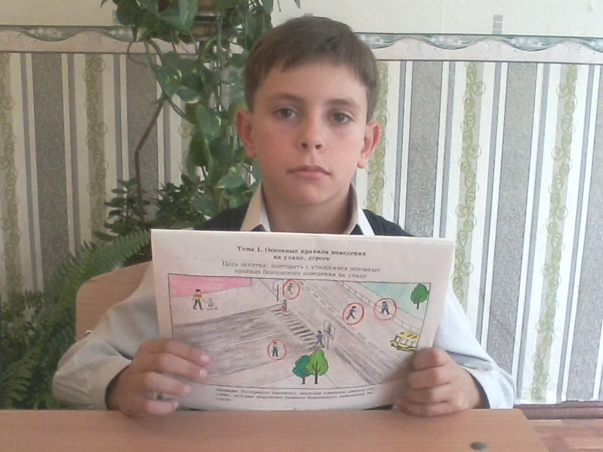

4. Проводится игра: « Где ты был?»
( Ученики делятся на две группы: одни спрашивают, а другие отвечают, затем меняются ролями)
- Где ты был до сих пор?
- Задержал светофор. Красный ясно - путь опасный, жёлтый тоже, что и красный.
А зелёный впереди: проходи, проходи!

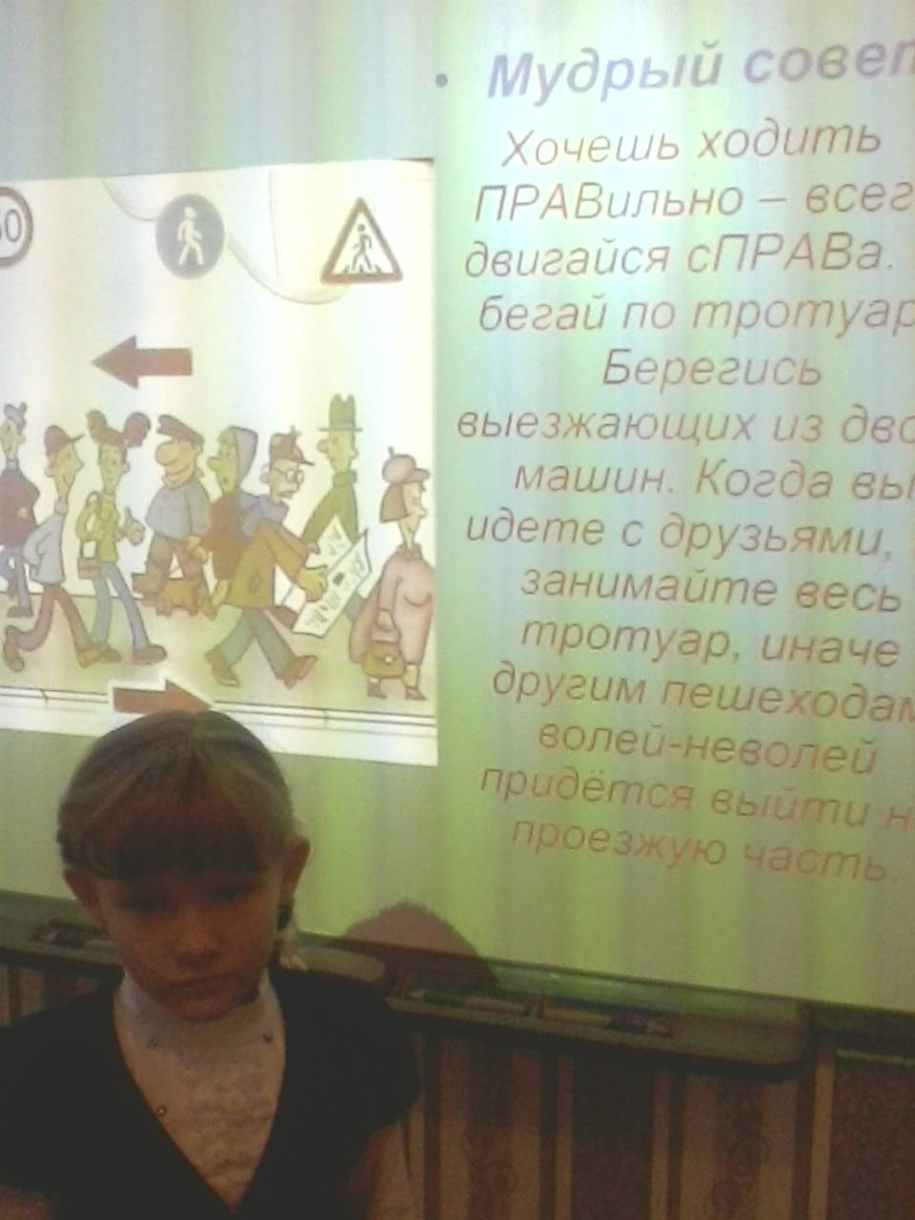

5. Дидактическая игра: «Да - нет»
(у детей на столах зелёный и красный карандаш и листы с записью утверждений, что можно и что нельзя делать по ПДД и культуре поведения пешеходов).
Уч-ль: - Вам предстоит отметить зелёным цветом правильные утверждения и соответственно красным, чего нельзя делать, являясь пешеходом и пассажиром. Работаем в парах .
1)Идти только по правой стороне тротуара.
2)Переходи улицу только на жёлтый свет.
3)Если встретились знакомые друзья, чтобы поговорить, отойди с ними в сторону.
4)Переходи проезжую часть наискосок.
5) Не гуляй на мостовой и не катайся по ней на велосипеде.
6)Не расталкивай прохожих, спеша к автобусу.
7)Сойдя с тротуара, нужно посмотреть налево, а дойдя до середины направо.
8) Переходить дорогу нужно там, где есть пешеходная дорожка.
9)Обходить автобус нужно спереди его.
10)Маленьких детей нужно держать за руку переходя дорогу.
11)Если нет тротуара, двигаться по дороге нужно навстречу транспорту
по левой стороне.
12)Если на сидении в транспорте есть ремни безопасности, то нужно пристегнуться.
13)В транспорте нельзя разговаривать громко и отвлекать водителя.
(Учитель предлагает по вариантам разделиться на две команды, для проверки задания.)

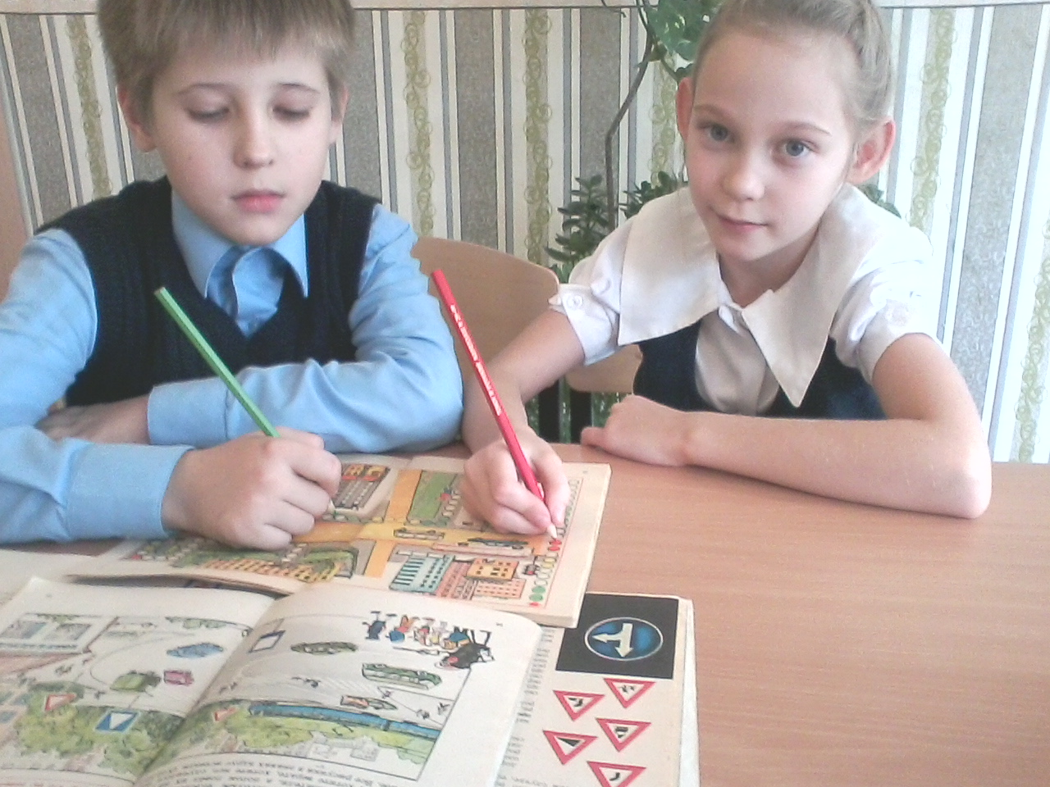

6. Итог: ( Рефлексия.)
- Что особенно запомнилось на занятии?
-О чём задумались?
-Что посоветуете друг другу?

